

**«Инструкция как работают групповые политики»**

**Выполнил**: 1ИСП11-18 Радченков Владимир

**Проверил:** Рогулин Артемий Александрович

Москва 2021

Управление групповыми политиками

Для начала нужно установить [Active Directory Domain Service (AD DS) на контроллер домена](https://1cloud.ru/help/windows/active-directory-domain-services-ustanovka-i-nastrojka-windows-server). После этого на сервере появляется оснастка Group Policy Management. Для её открытия следует нажать комбинацию клавиш Win+R и в открывшемся окне ввести gpmc.msc. Затем нажимаем ОК.

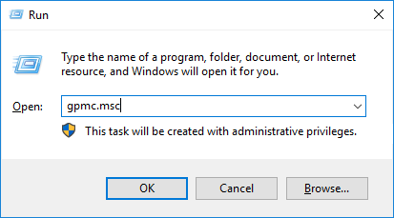

Если оснастка не открывается, то необходимо установить ее через стандартное меню **Add roles and features** в диспетчере сервера, выбрав компонент **Group Policy Management**.

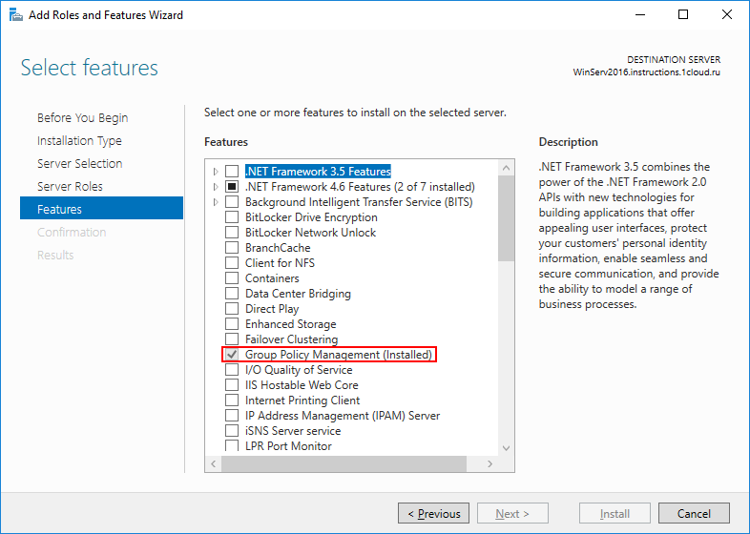

Оснастка:

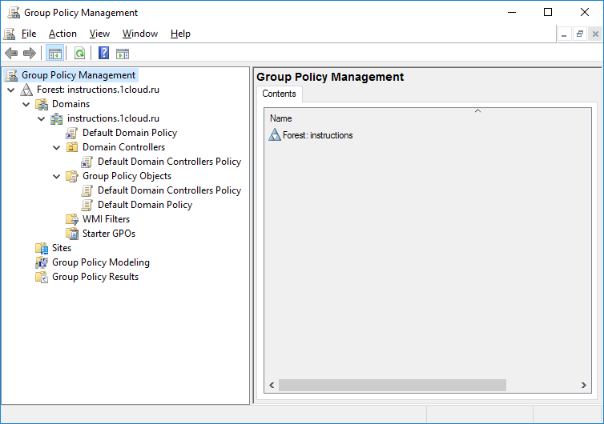

Как создать объект групповой политики?

Для того, чтобы настроить групповые политики в Windows необходимо перейти во вкладку **Forest** -> **Domains** -> **<Ваш домен>** -> **Group Policy Objects.** Нажмите правой кнопки мыши, откроется меню. В нём выберите New.

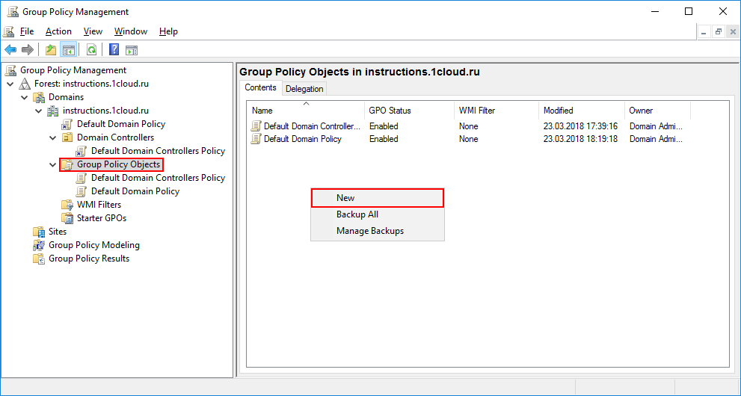Откроется окно. В поле Name нужно ввести имя групповой политики.

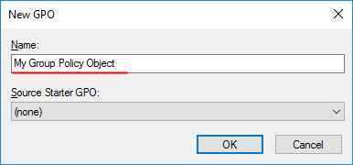

Затем вы сможете увидеть объект, который вы создали в списке:

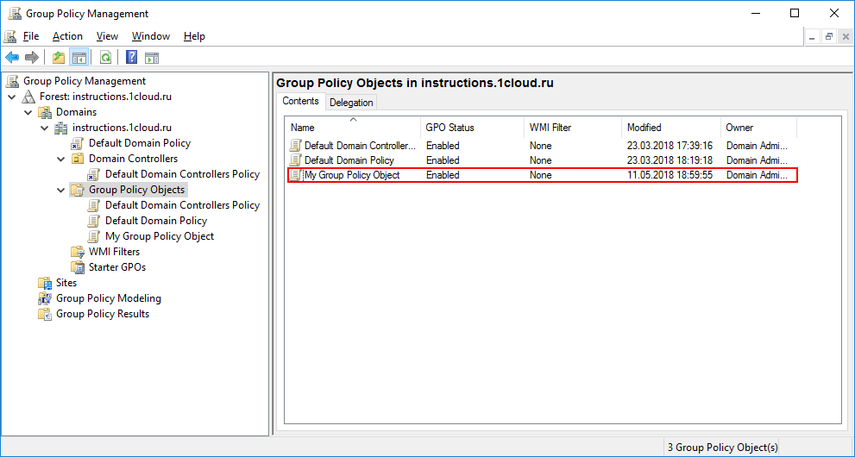

Затем нужно настроить объект, который вы создали под конкретные задачи. Для примера, удалим ссылку Games из меню Start. Чтобы это сделать, нажмите правой кнопкой мыши по меню объекта, а затем выберите пункт Edit.

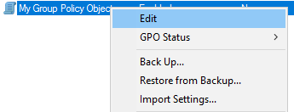

Откроется редактор групповых политик. В нём следует перейти по иерархии **User Configuration -> Policies -> Administrative Templates -> Start Menu and Taskbar**. Среди опций, найдите Remove Games link from Start Menu. Нажмите по нему правой кнопкой мыши и выберите пункт Edit.

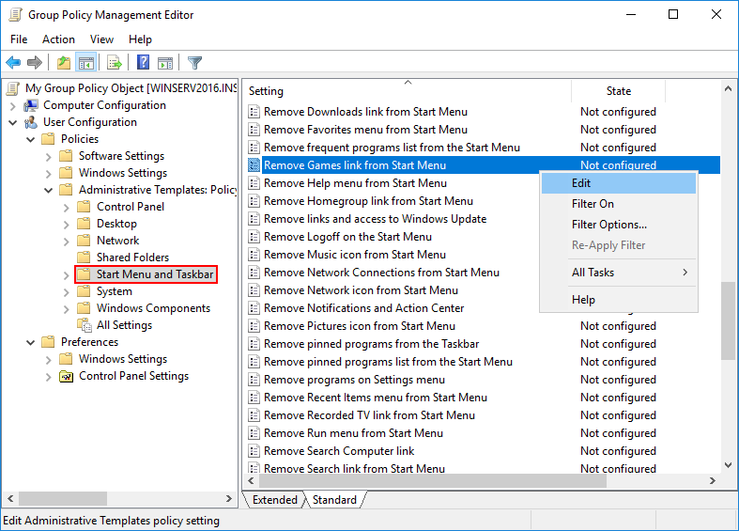

В окне, которое открылось, необходимо отметить Enable для включения правила. Затем нажмите ОК.

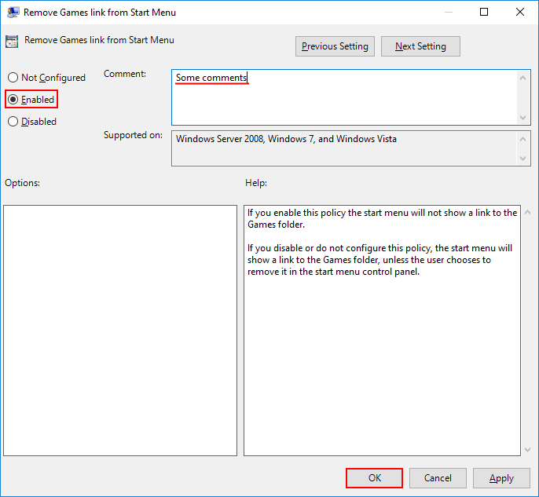

Как найти объекты групповой политики?

Для того, чтобы искать объекты нужно выбрать ваш лес и в контекстном меню нужно кликнуть Search.

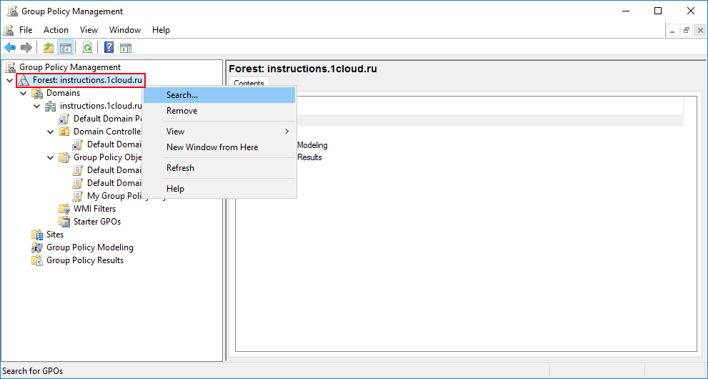

Сначала нужно выбрать конкретный домен для поиска, но возможно и производить поиск во всех доменах. Затем следует выбрать необходимый пункт поиска, можно задать условие и значение. В примере производится поиск объектов групповой политики, в которых встречается слово Default.

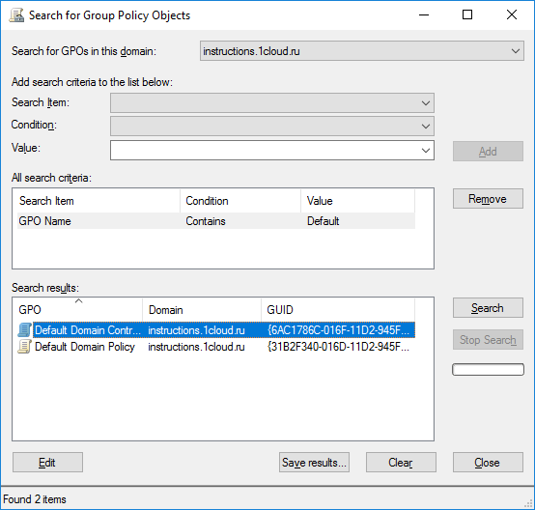

Как удалить объект групповой политики?

Нужно открыть консоль управления Active Directory и выбрать объект для удаления. Затем нажмите правой кнопкой мыши и выберите опцию Delete.

